Stap 1: uitnodiging

Handleiding voor toegang tot sharepoint ‘flankerend onderwijs’
Fijn dat je aan de slag wil met het nieuwe platform ‘Flankerend Onderwijs’. Op de stedelijke SharePoint vind je heel wat nuttige informatie, vormingen en nieuwtjes.

Voordat je aan de slag kan, moet je je eenmalig registreren. De handleiding wijst je de weg.
Alles gelukt? De volgende keer dat je naar ‘Flankerend Onderwijs’ gaat, kan je inloggen met je Office 365 account met behulp van de Microsoft Authenticator app of via sms.

Als je toegang wil tot het platform, geef je je mailadres door via onderwijs@turnhout.be. We raden aan om je school mailadres te gebruiken. We gaan er van uit dat jouw school een Office 365 account heeft. Heeft jouw school geen Office 365 account? Dan kan je gratis een Microsoftaccount aanmaken waarmee je je kan registreren.

Team onderwijs van Stad Turnhout stuurt je een uitnodiging. Je kan de uitnodiging terugvinden in je mailbox van school. Niets aangekregen, controleer zeker even je spam.

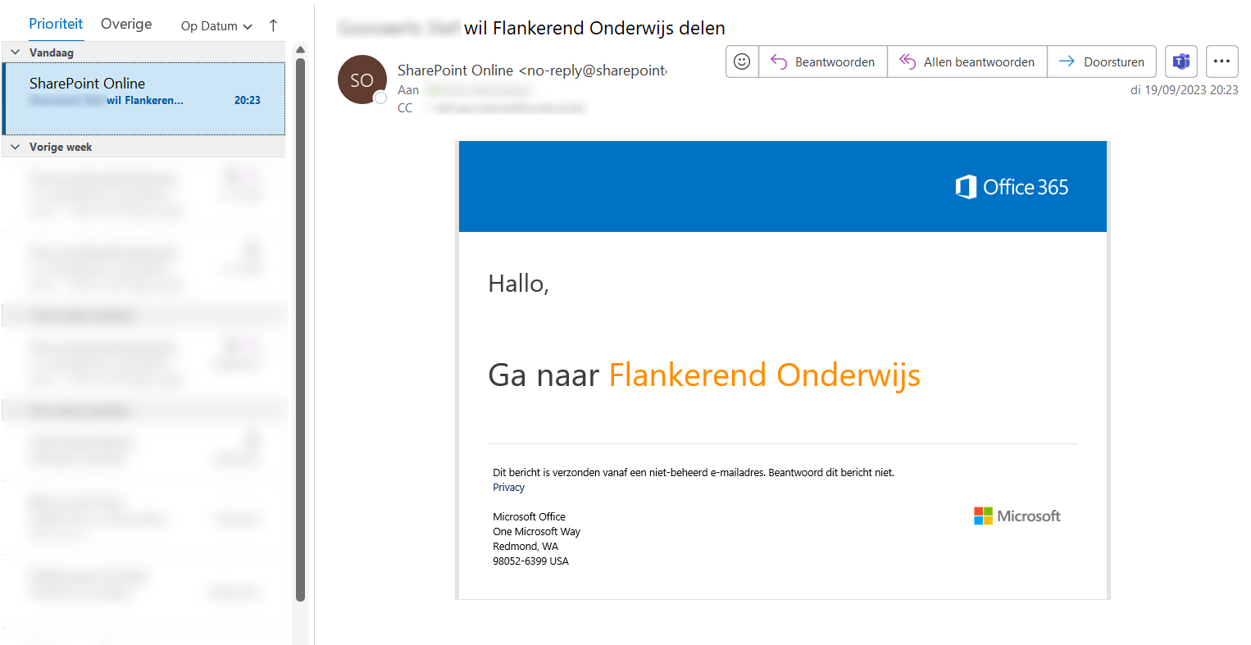

Stap 2: machtiging accepteren

Er verschijnt een melding met de boodschap dat er machtigingen worden aangevraagd. Klik op ‘accepteren’.
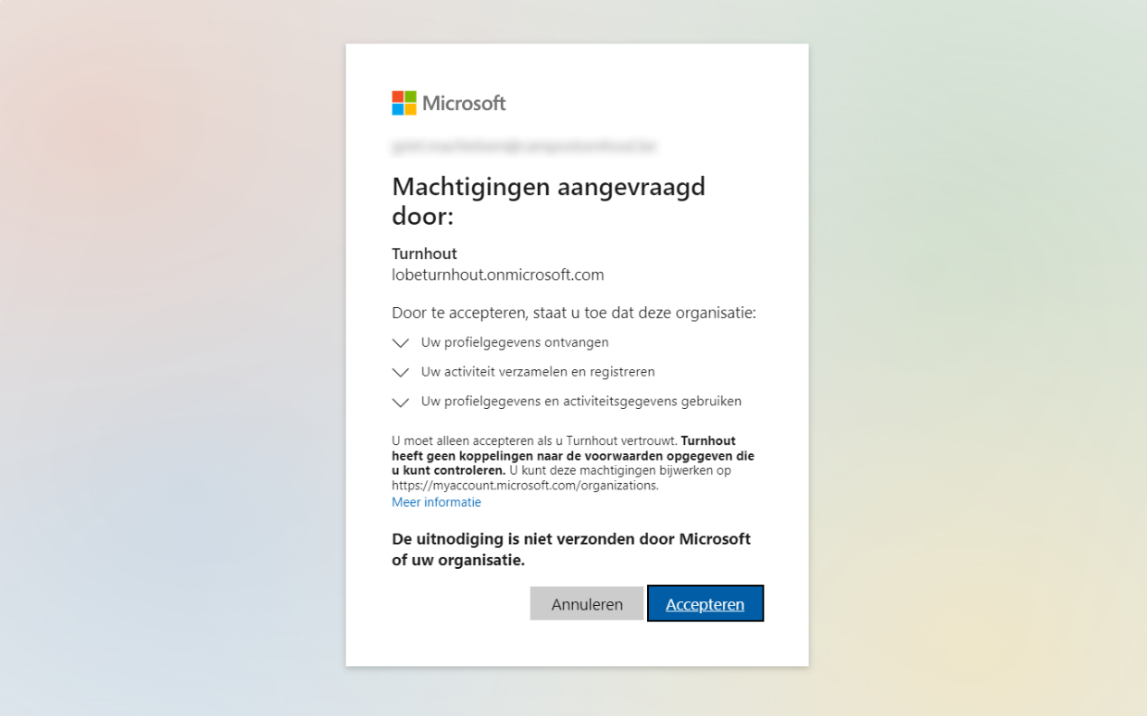

Stap 3: Meer informatie vereist

Een melding verschijnt met de boodschap dat er meer informatie vereist is. Klik daar op ‘volgende’.

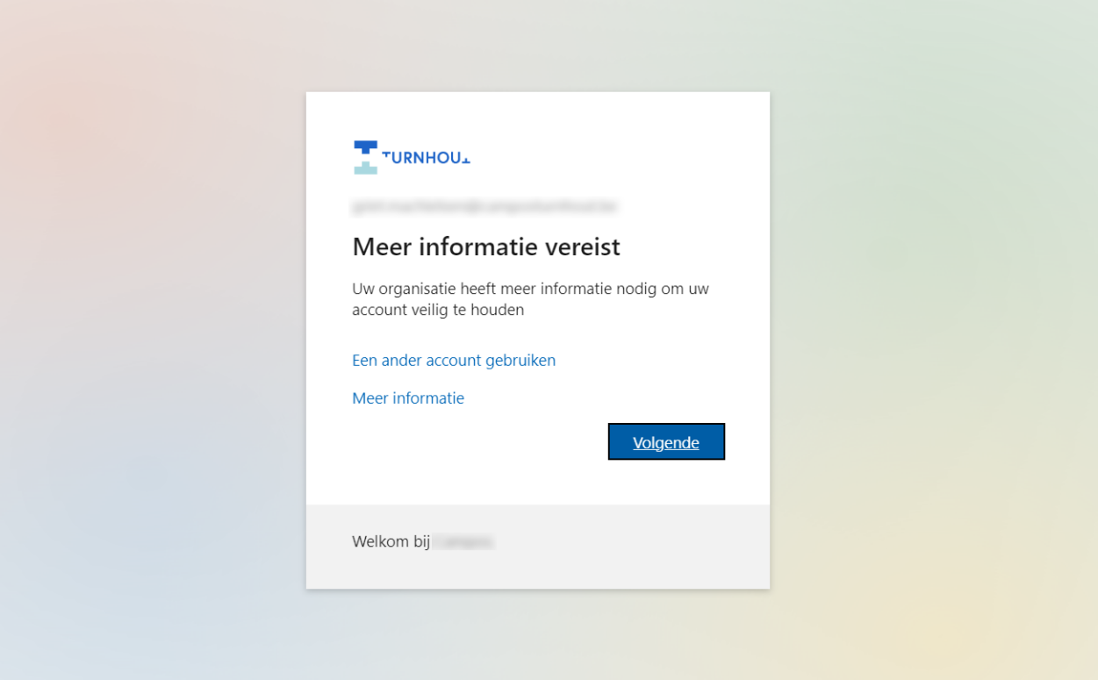

Stap 4: inloggen

Log in met jouw Office 365 account (als je het mailadres van school gebruikt, gebruik je dat wachtwoord). Heb je een eigen Microsoftaccount moeten aanmaken? Gebruik dan die inloggegevens.

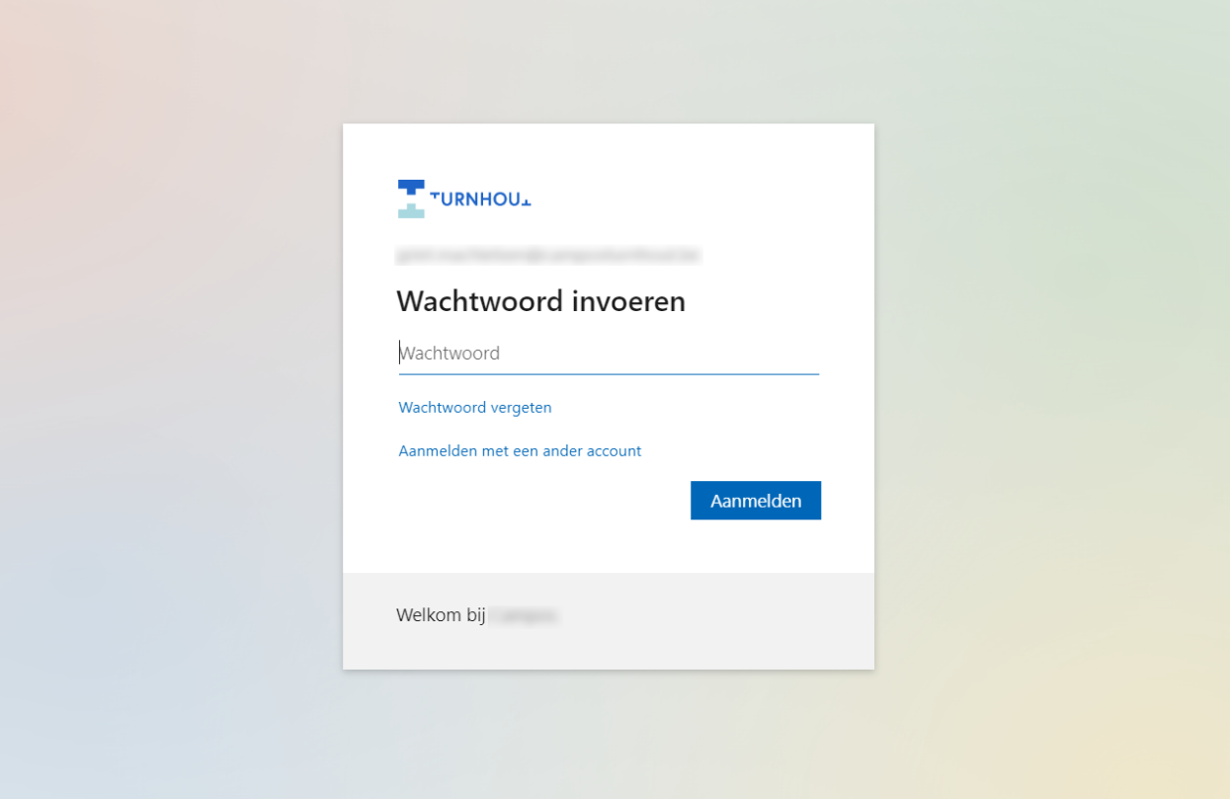

Stap 5: multi-factor authentificatie

Stad Turnhout vereist multi-factor authentificatie om aan te melden. Dit is een extra laag beveiliging tegen hackers.
Een melding verschijnt met de boodschap dat je de Microsoft Authenticator app moet installeren op je gsm. Je hebt nu twee opties: ofwel kies je om de app te installeren, ofwel kies je onderaan voor ‘ik wil een andere methode instellen’.

Authentificatie via sms
Wil je voortaan inloggen via sms? Dan kies je onderaan voor ‘ik wil een andere methode instellen’.
- Je kiest in het keuzemenu voor ‘telefoon’. Kies op het volgende scherm voor ‘Belgium (+32)’ en voer daaronder je telefoonnummer in. Kies voor ‘stuur me een code via sms’ en klik op ‘volgende’.
- Je krijgt dan via sms een zescijferige code doorgestuurd. Voer deze code in en klik op ‘volgende’.
- Je krijgt dan de melding ‘Sms is geverifieerd. Uw telefoon is geregistreerd.’ Klik op ‘volgende’.
- Je scherm geeft de melding dat de beveiligingsgegevens zijn ingesteld. Klik op ‘gereed’ om door te gaan met de aanmelding.
Authentificatie via app
Wil je voortaan inloggen via de app? Dan moet je die eerst installeren. Gebruik daarvoor de aangeboden link door te klikken op ‘nu downloaden’. Wanneer je de app hebt geïnstalleerd, klik je op ‘volgende’.
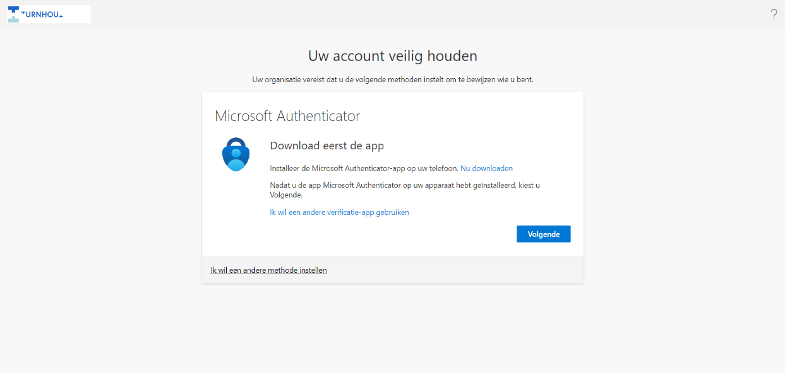

Een melding verschijnt met de boodschap dat je je account moet instellen. Klik op ‘volgende’.

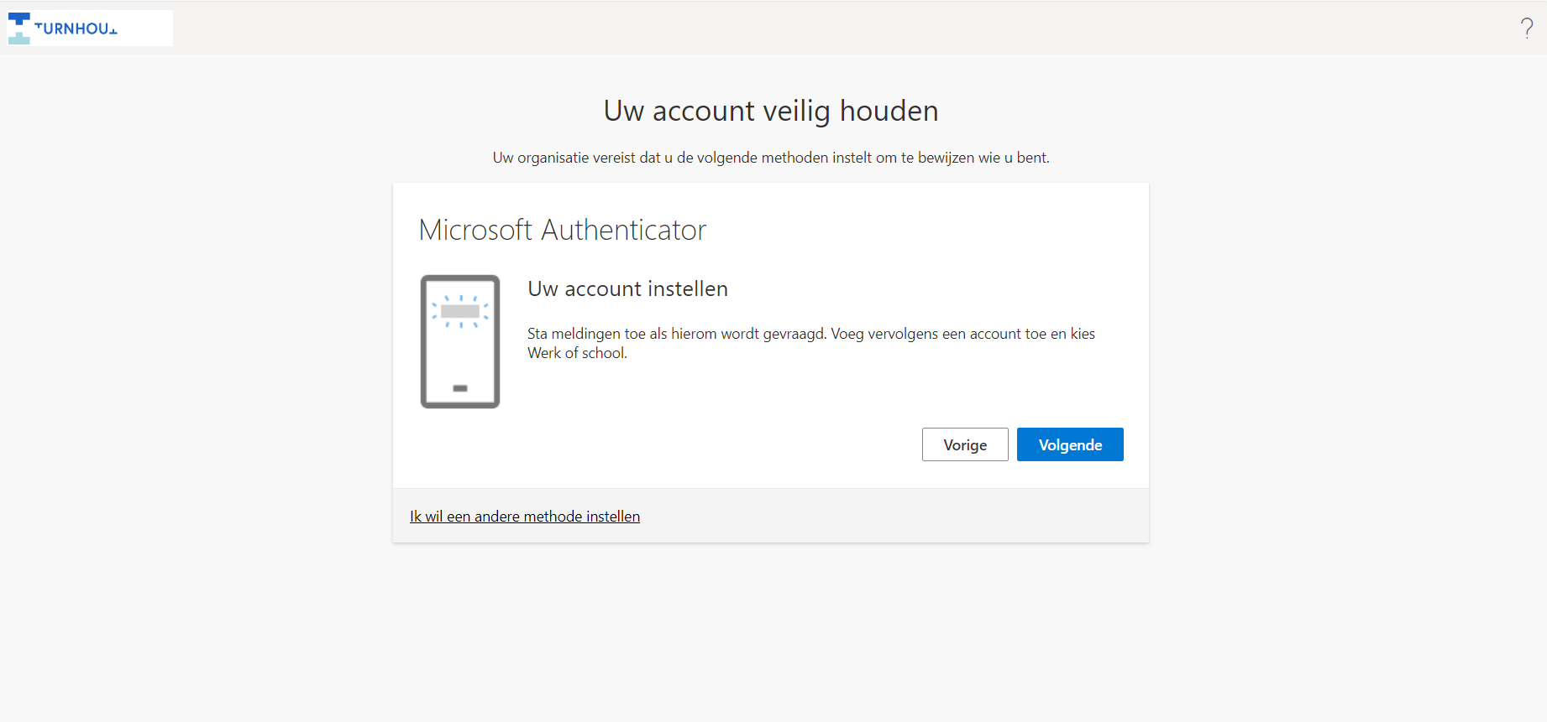

Een melding verschijnt met een QR-code. Druk in je Microsoft Authenticator app (op je gsm) op het “+” teken en kies voor “werk-of schoolaccount”. Kies dan voor “QR-code scannen” en scan de QR-code. Klik daarna op “volgende”.
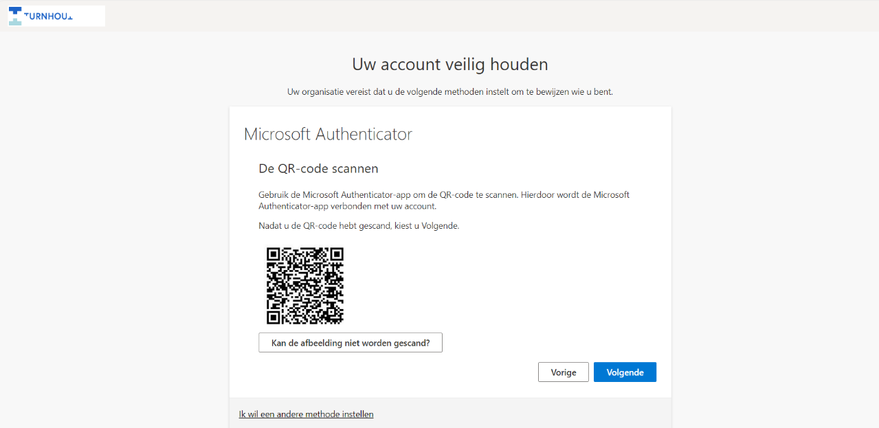

Een melding verschijnt met de boodschap om een code in te geven op je gsm. Je ziet een kader op je gsm verschijnen. Daar geef je die code in en volg je de stappen op je gsm.

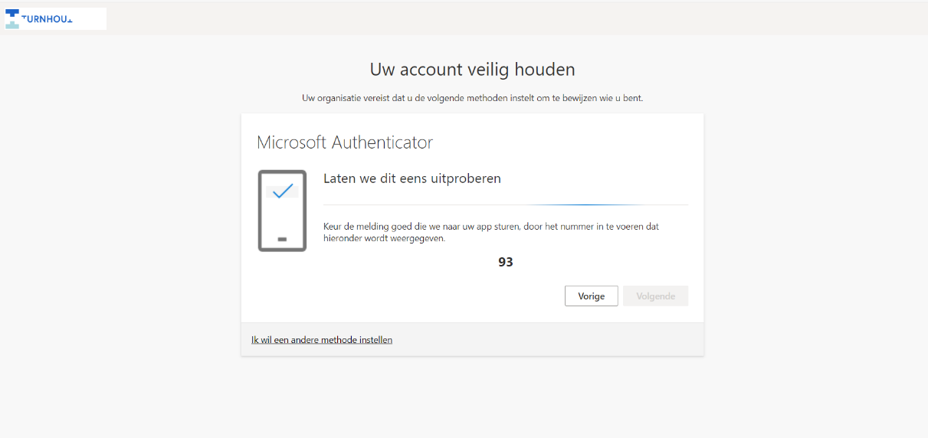

De boodschap verschijnt dat de melding is goedgekeurd. Klik op “volgende”.

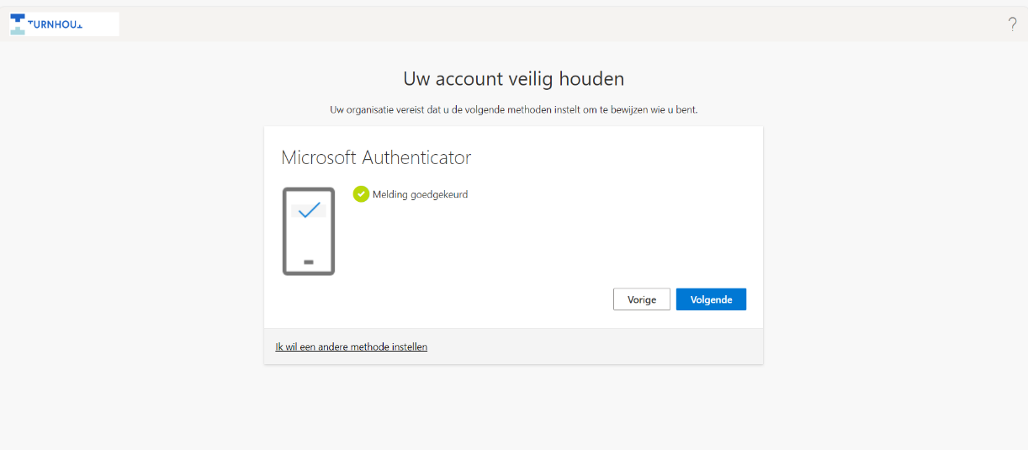

Je krijgt de boodschap dat de aanmelding voltooid is. Klik op “gereed”. Je gaat nu verder naar de SharePoint site “Flankerend Onderwijs”.

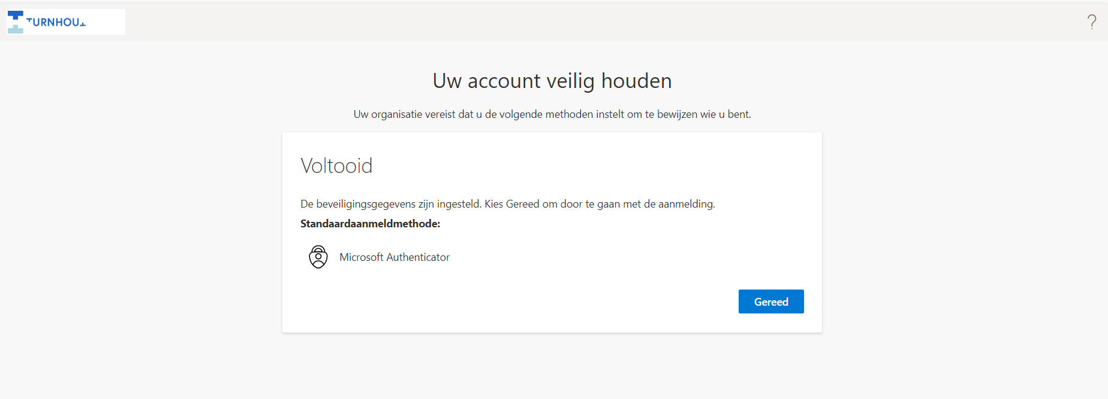

BELANGRIJK: Heb je de handleiding doorlopen en wil je nadien nog eens inloggen? Zorg dat je zeker ingelogd bent in Office met je opgegeven mailadres. Dit kan je controleren op de website www.office.com. Rechts bovenaan zie je met welk mailadres je bent ingelogd. Indien nodig, kan je hier het juiste mailadres selecteren en inloggen.
